**Springboot**

# 资源文件取值与绑定

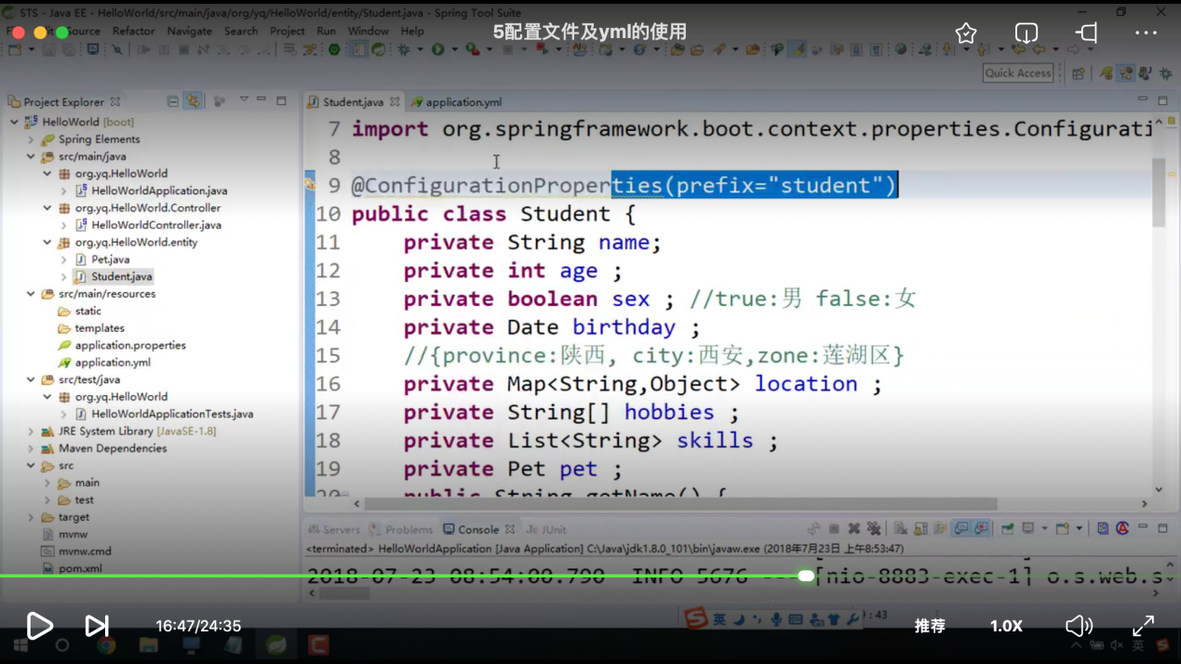

需要加一个注解：@component

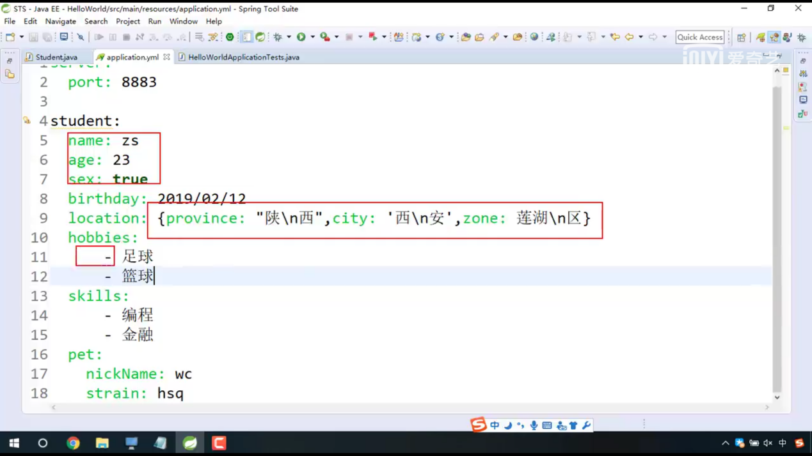

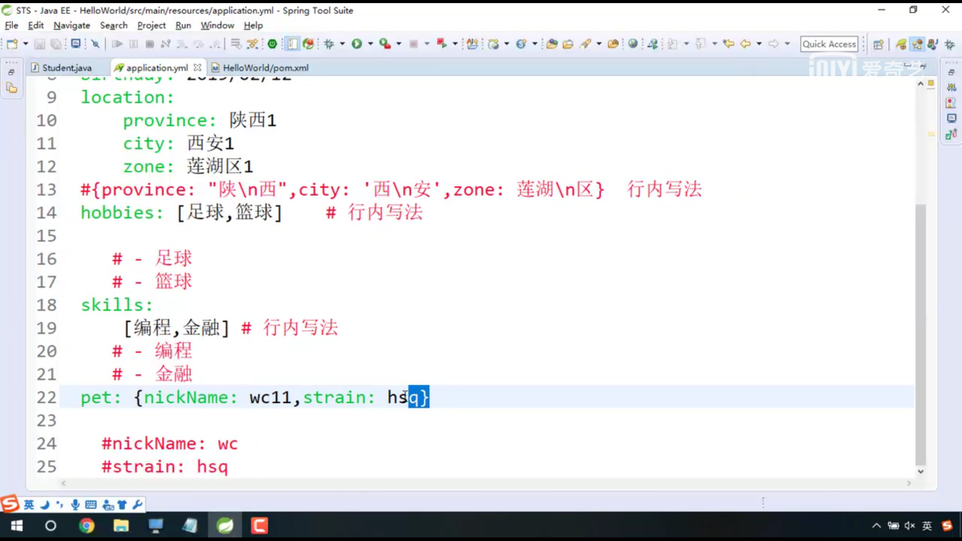

属性注入值的第二种方式：

直接赋值：@value(“asd”)

引入赋值： @Value("${server.port}")

private String port;

数据校验：JSR303

@Validated

@Email

外来数据处理：

springboot默认会加载applicant.properties/application.yml中的值，若需要引入其他文件中的值，如conf.properties,即需要：

@PropertySource(value={”classpath:conf.properties”})

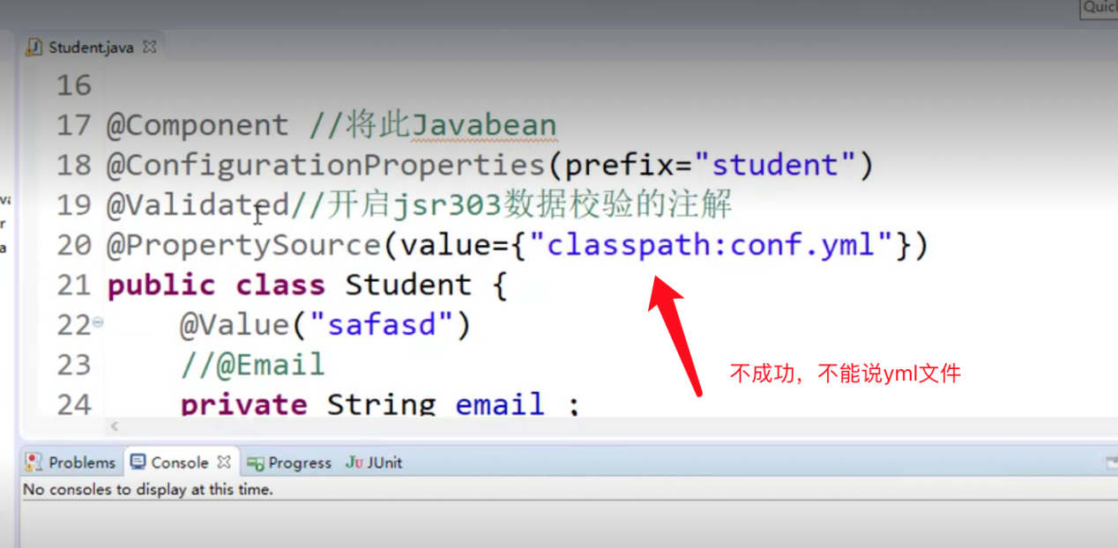

1，如果需要引入手写的spring.xml文件，可以用@ImportResource进行自动装配(不推荐)。

2，采用@Configuration注解进行配置

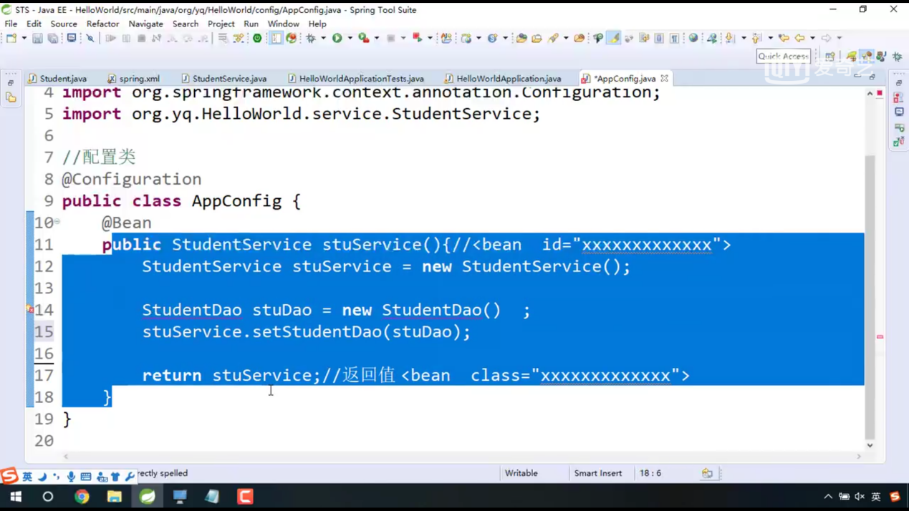

跟Service中的Dao赋值，采用set方法即可。

# springboot中的占位符

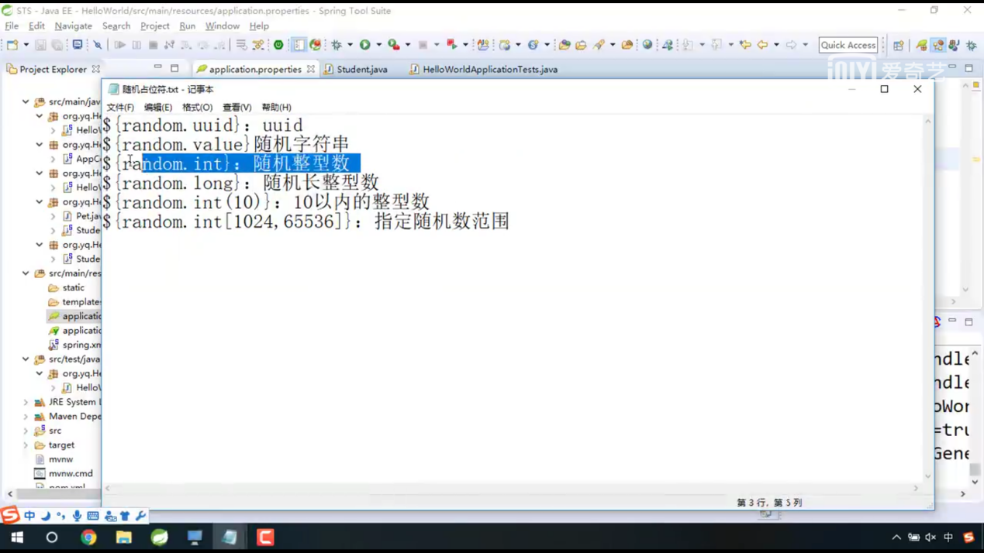

# 配置多环境开发

properties方式(需要创建多个文件)

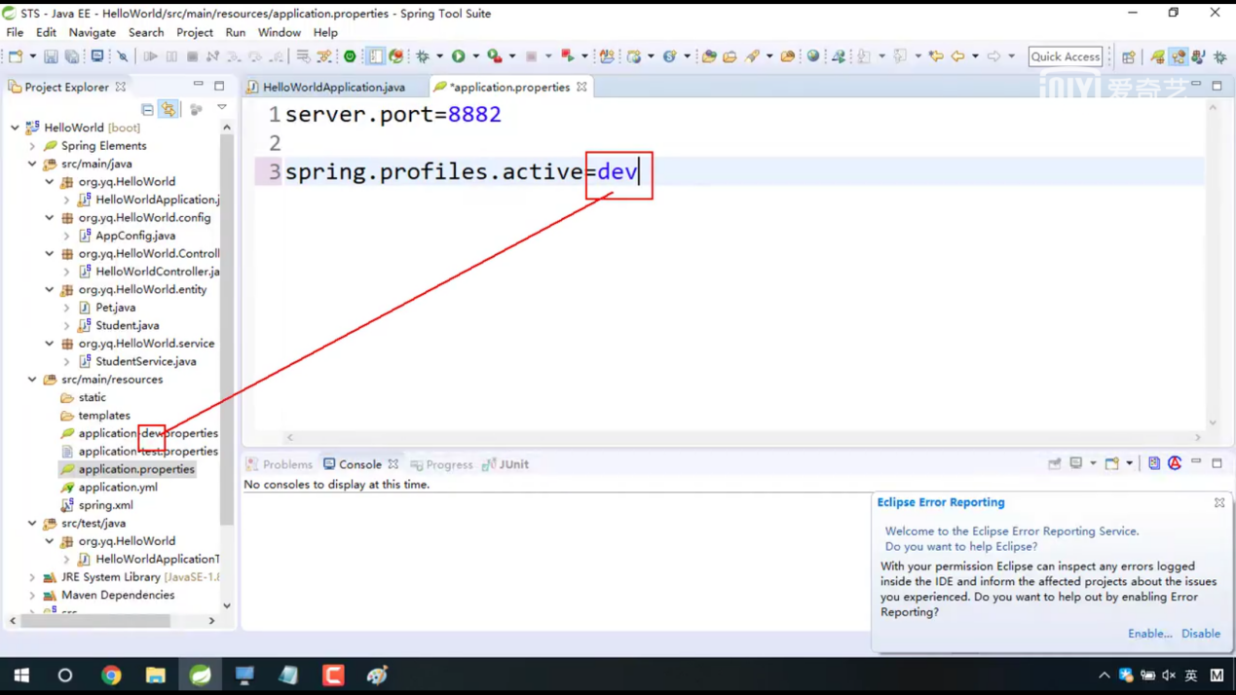

yml配置(一个yml文件，通过---分隔符进行分开指定)

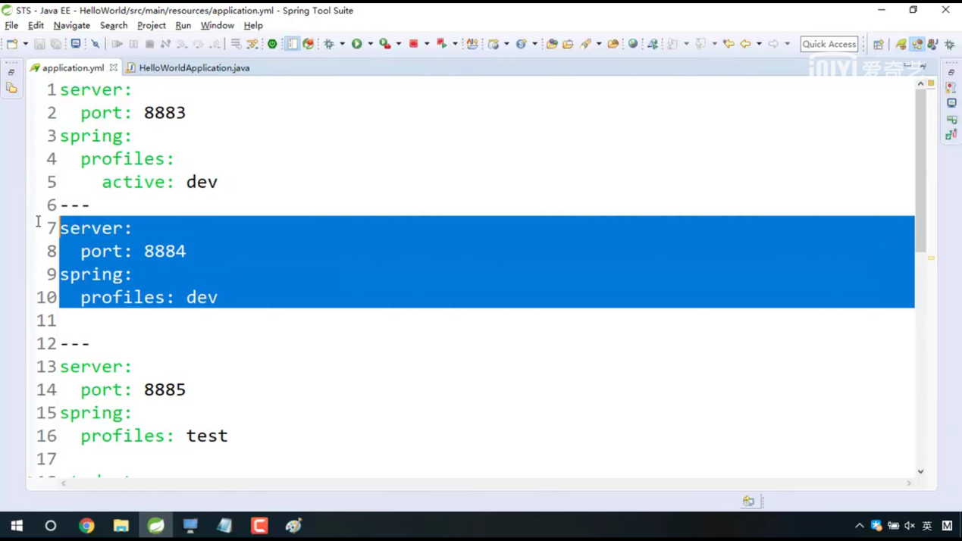

动态指定配置文件的运行环境

# properties或yml文件输入时没有提示，解决办法（加依赖）

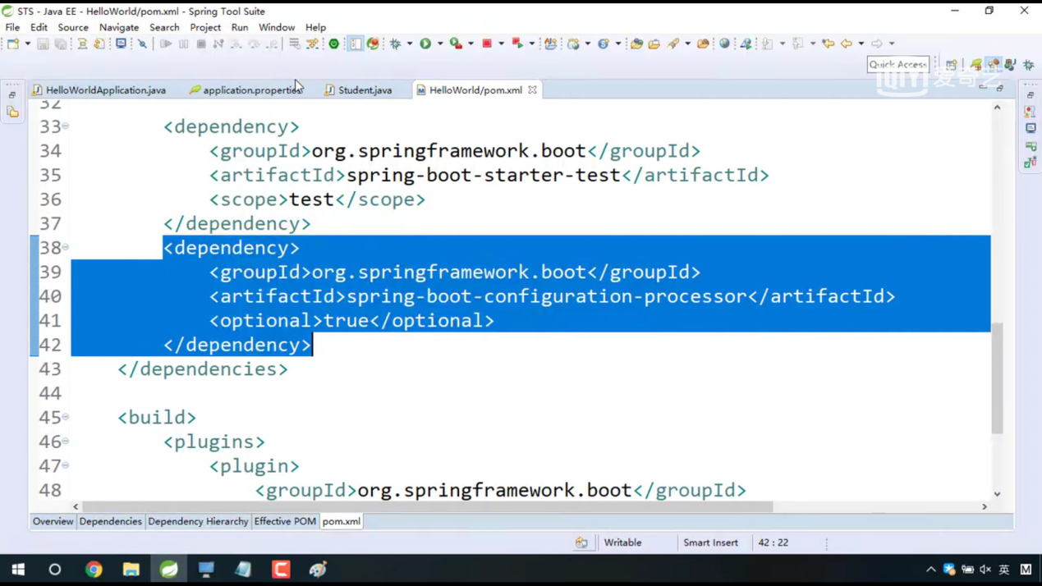

# 配置文件的位置

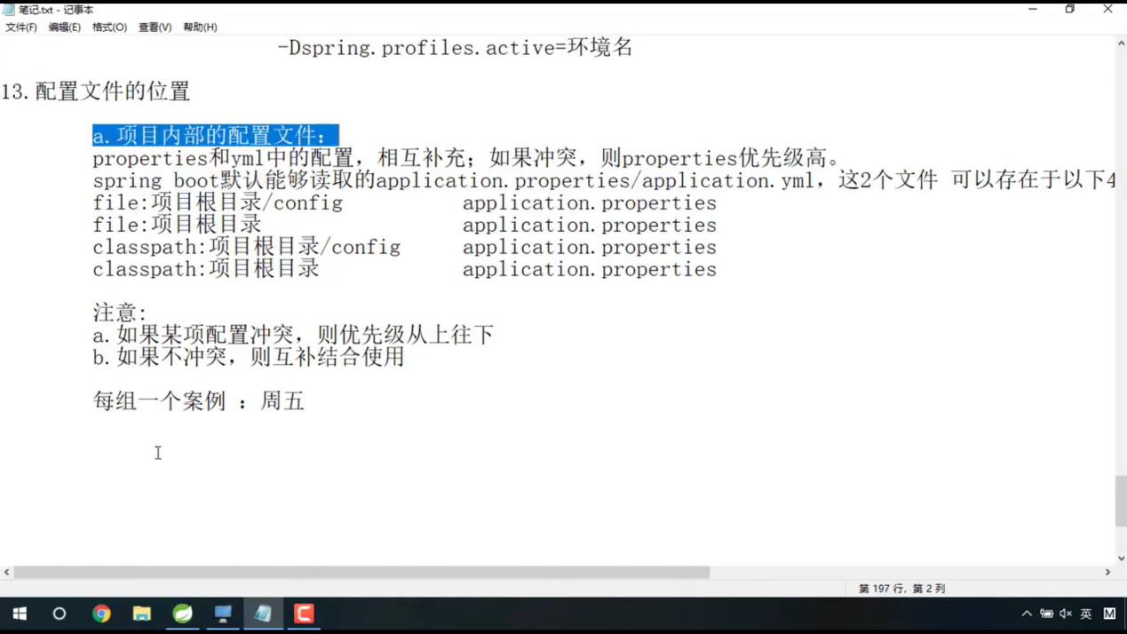

配置项目名：

server.servlet.context-path=/xxxname

# 外部配置文件

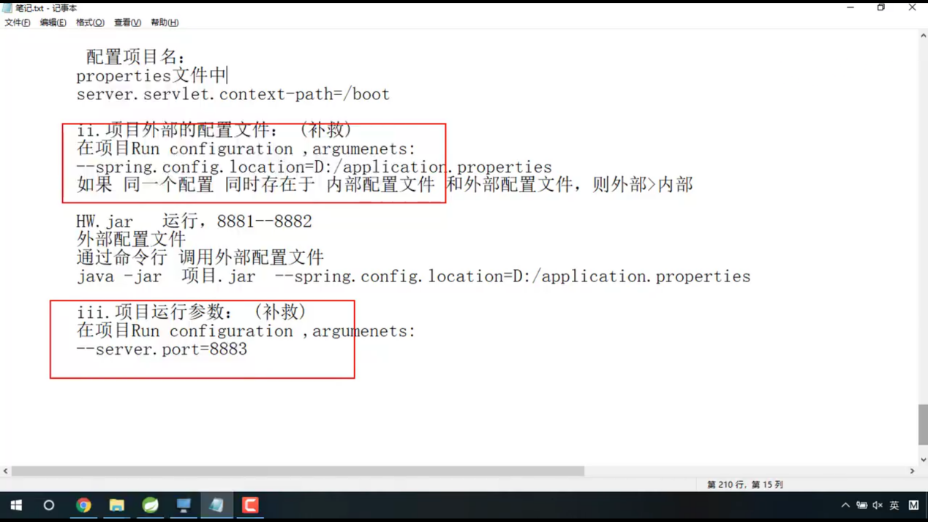

# 日志处理(slf4j)

配置日志输出位置：

1,指定文件名：logging.file=D:/spring.log

2,指定文件夹：logging.path=D:/logs/

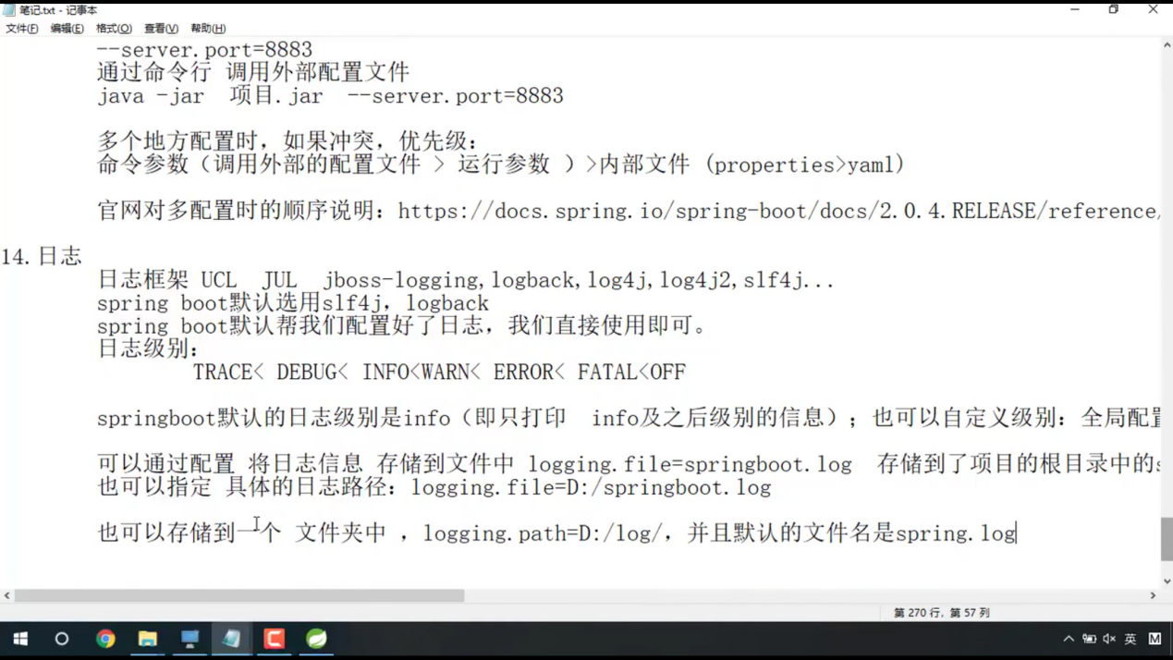

对控制台里的日志进行格式定义：

logging.pattern.console=%d{yyyy-MM-dd} [%thread] %-5level %logger{50} - %msg%n

对文件里的日志进行格式定义：logging.pattern.file（其他一样）

# 开发web项目

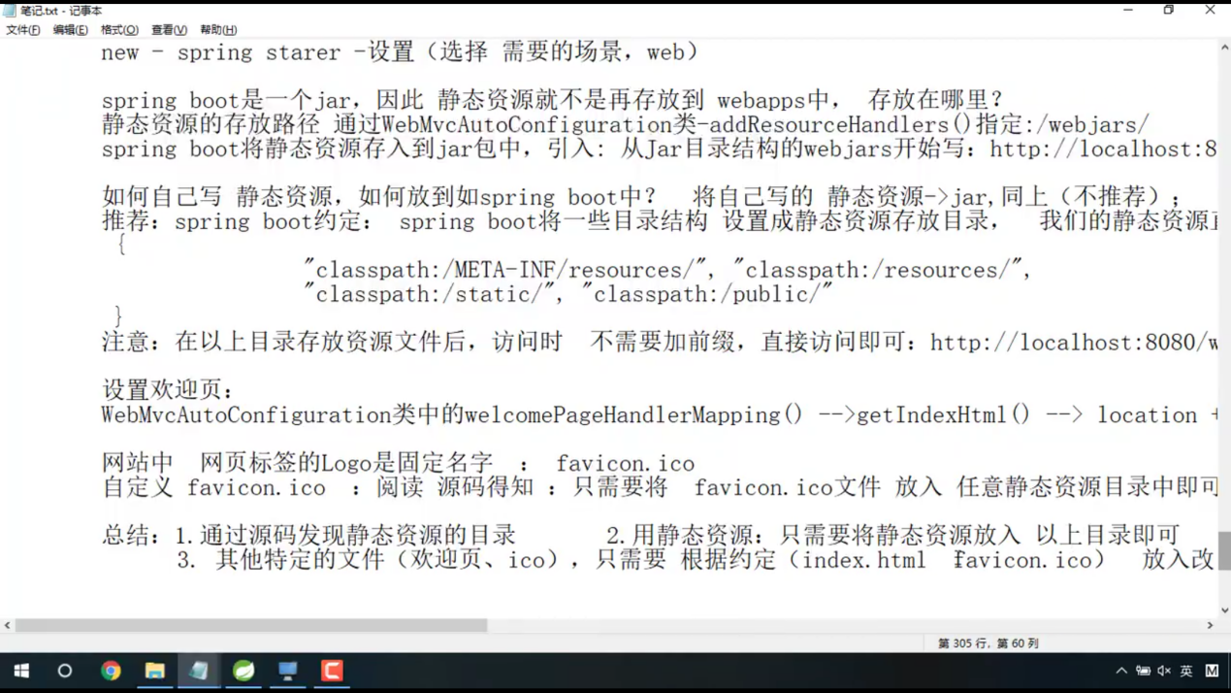

# 模板引擎：thymeleaf

|  |
| --- |
| <**dependency**>  <**groupId**>org.springframework.boot</**groupId**>  <**artifactId**>spring-boot-starter-thymeleaf</**artifactId**> </**dependency**> |
|  |

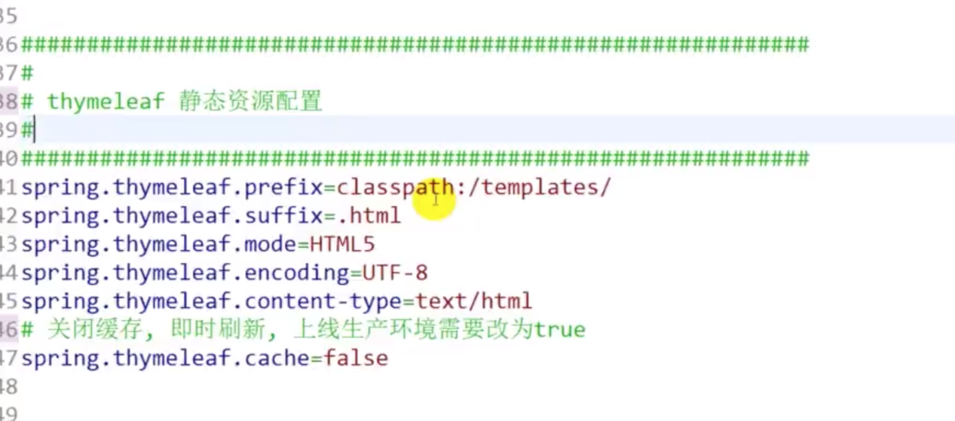

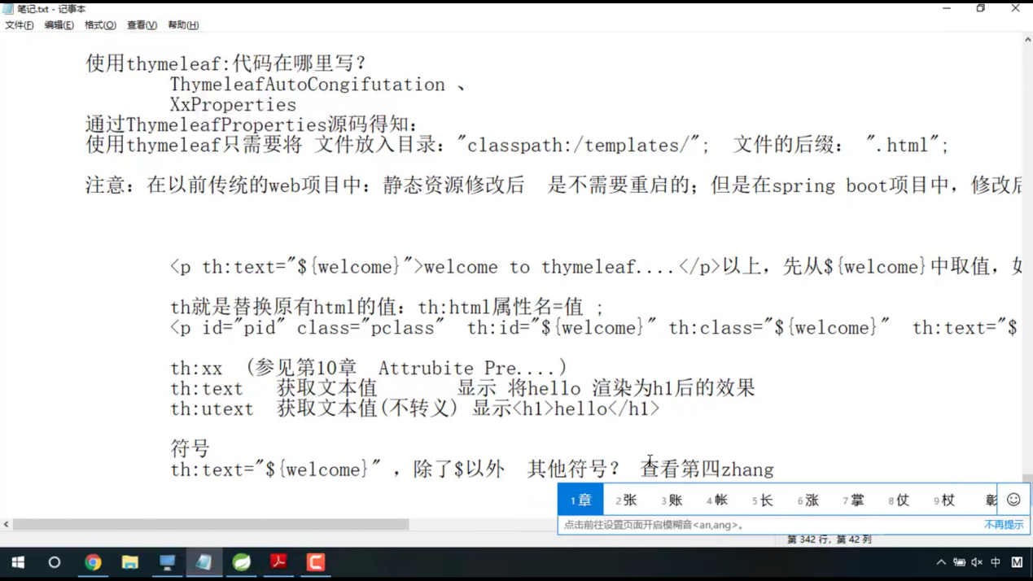

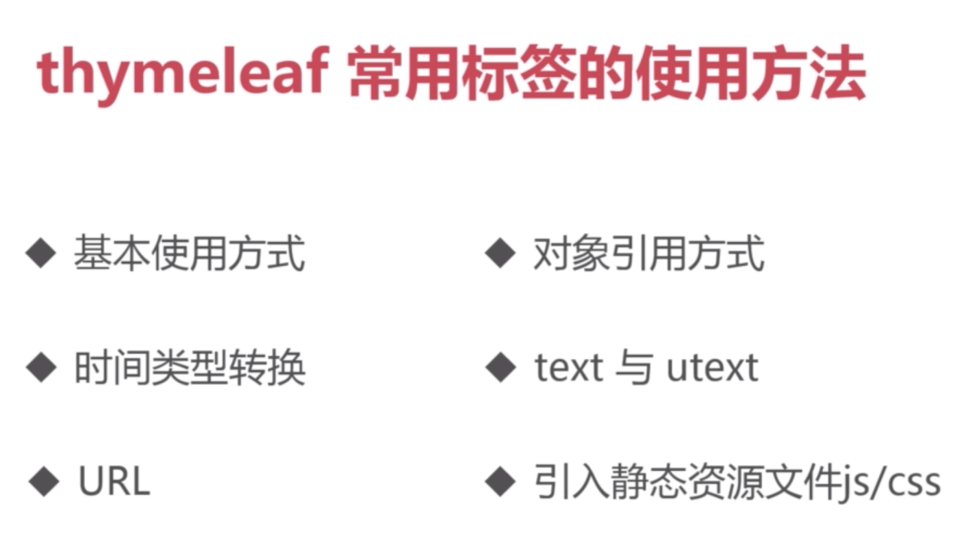

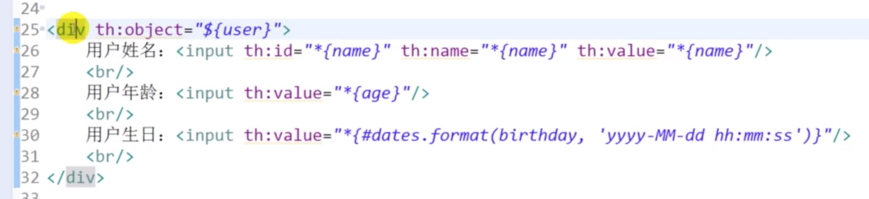

跟后台传数据，直接用对象User接收即可。

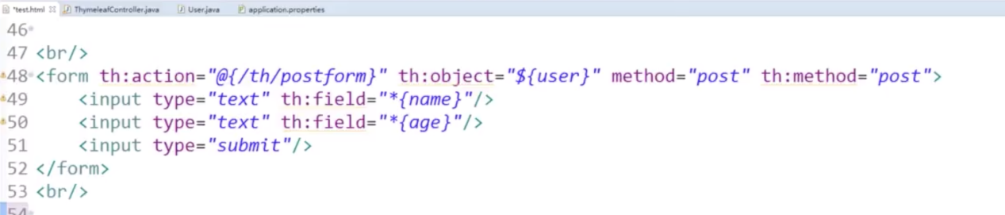

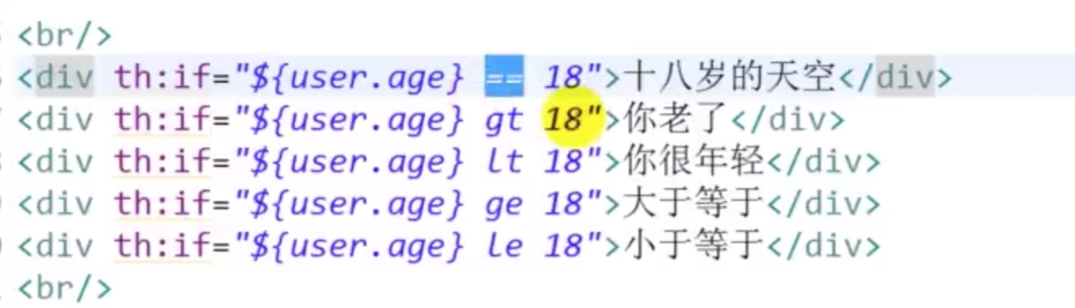

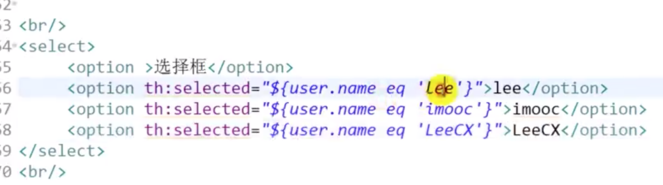

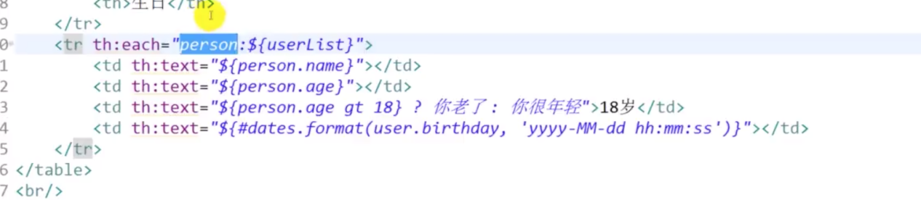

map输出有异常，最好用实体类

# 模板引擎：freemarker

导入依赖

|  |
| --- |
| <**dependency**>  <**groupId**>org.springframework.boot</**groupId**>  <**artifactId**>spring-boot-starter-freemarker</**artifactId**> </**dependency**> |

基础配置

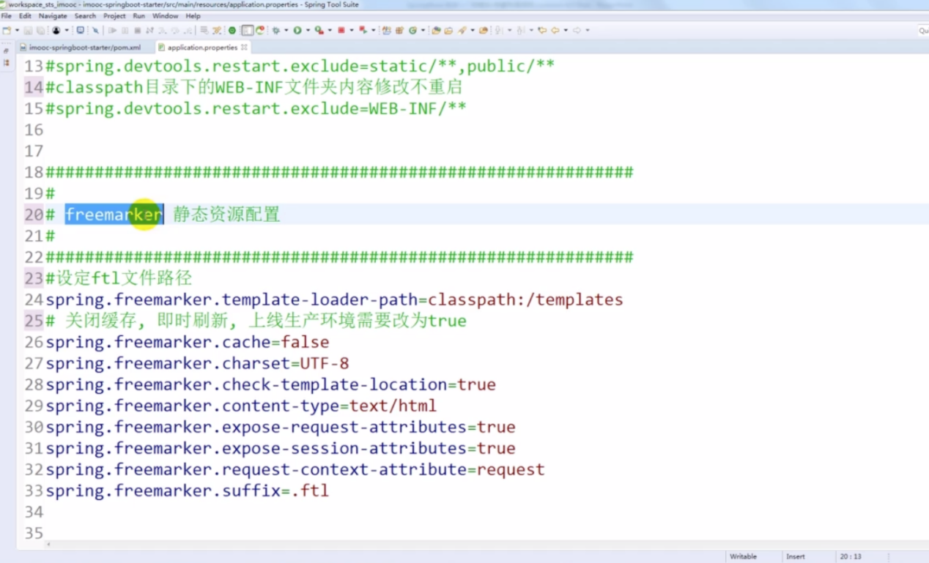

ftl文件

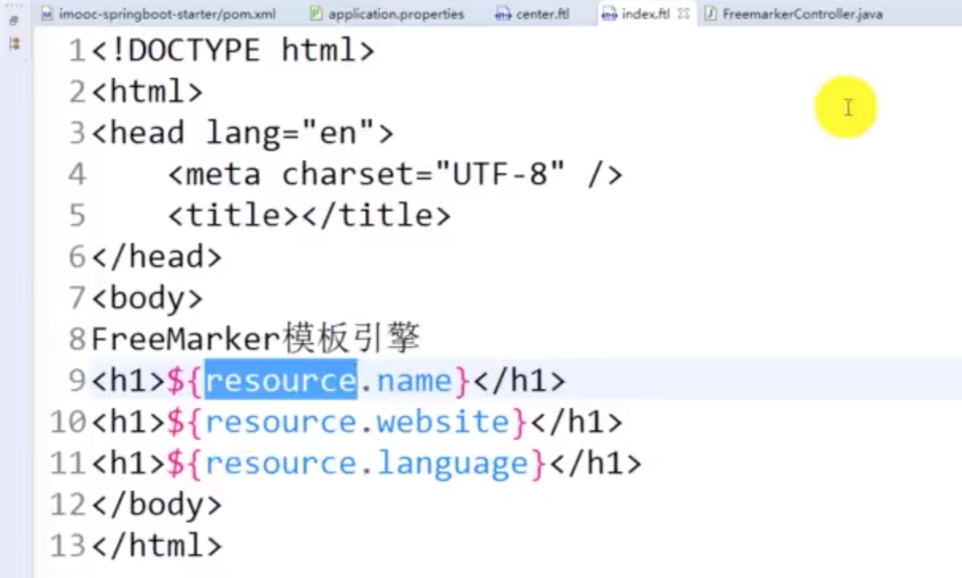

接口展示

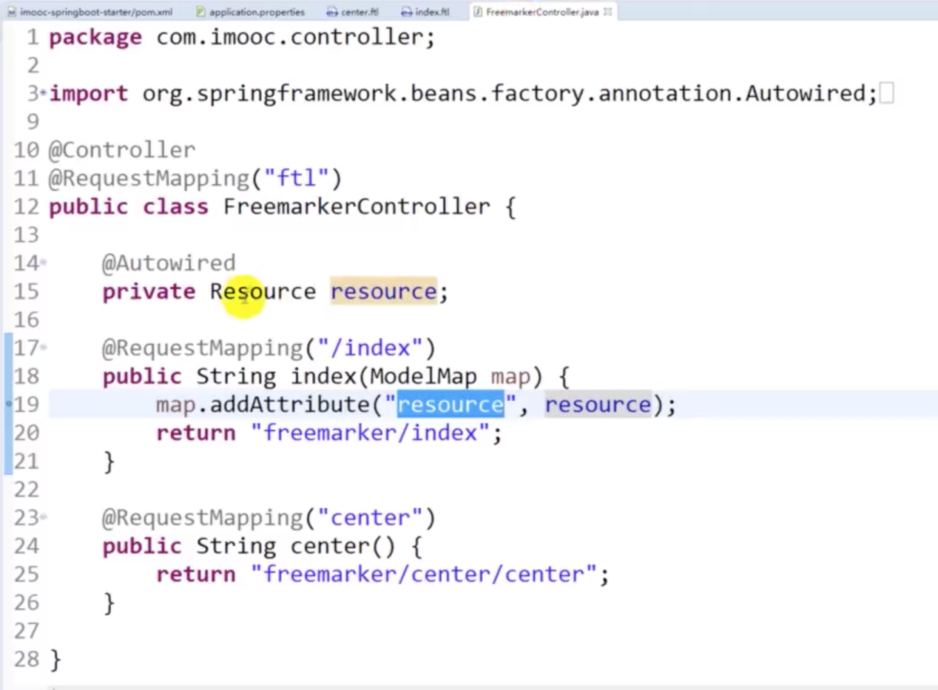

# 整合jsp

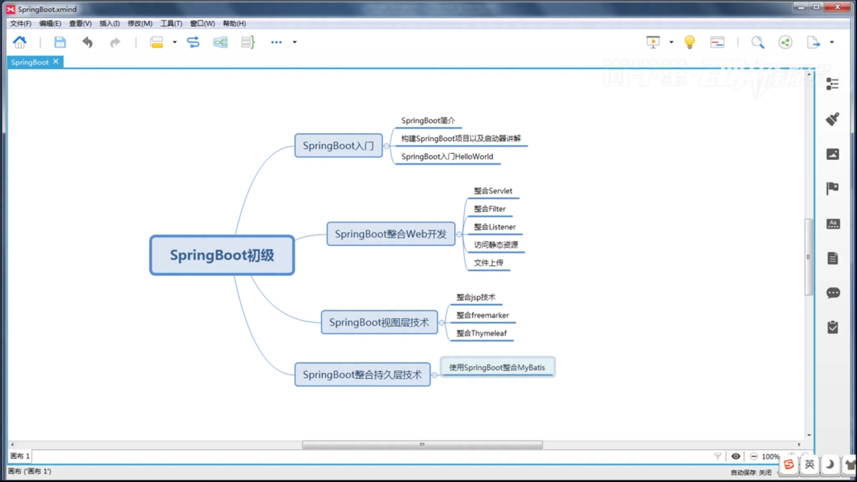

# 整合mybatis

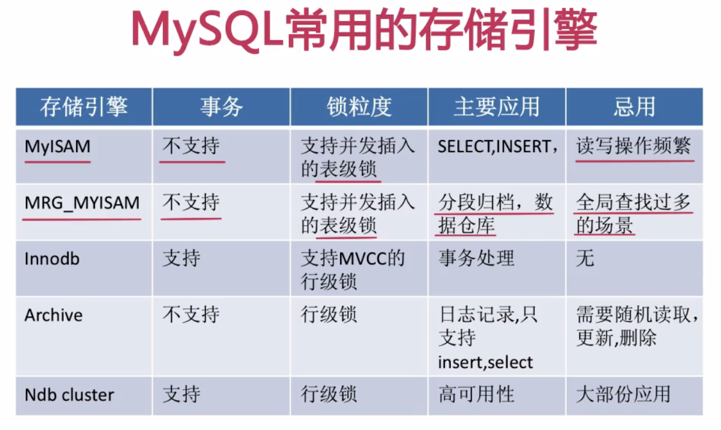

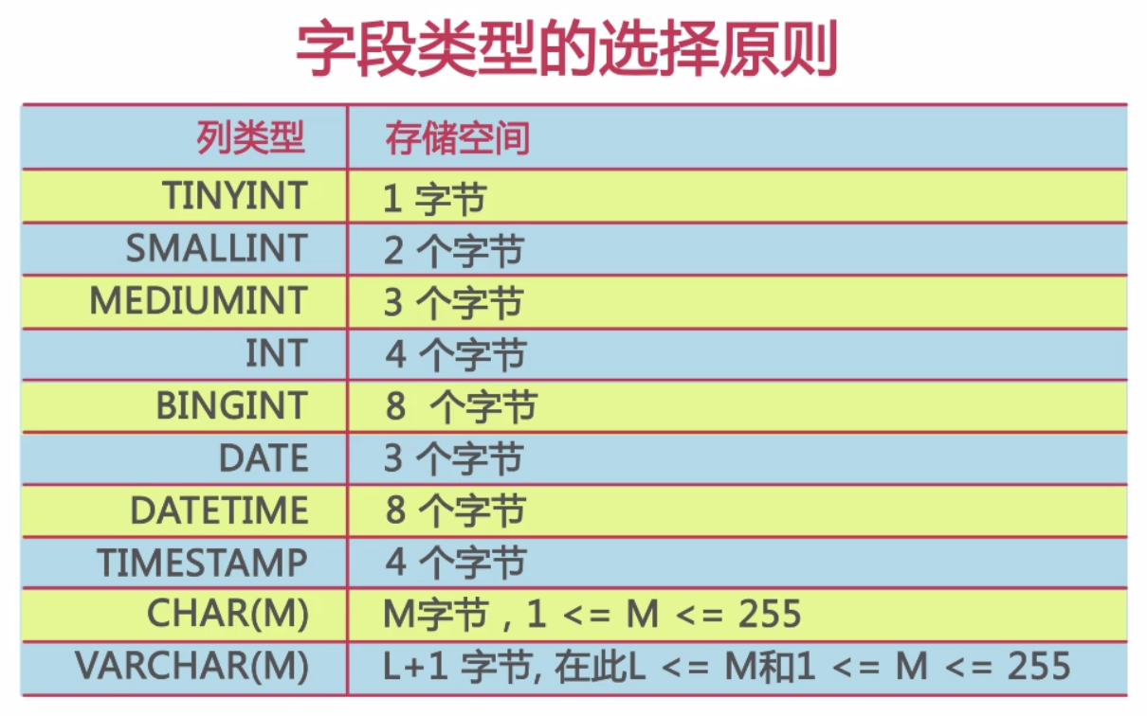

## 1，导入依赖和连接池

|  |
| --- |
| <**dependency**>  <**groupId**>mysql</**groupId**>  <**artifactId**>mysql-connector-java</**artifactId**>  <**scope**>runtime</**scope**> </**dependency**> <**dependency**>  <**groupId**>com.mchange</**groupId**>  <**artifactId**>c3p0</**artifactId**>  <**version**>0.9.5.2</**version**> </**dependency**> |

## 2，创建mybatis-config.xml文件

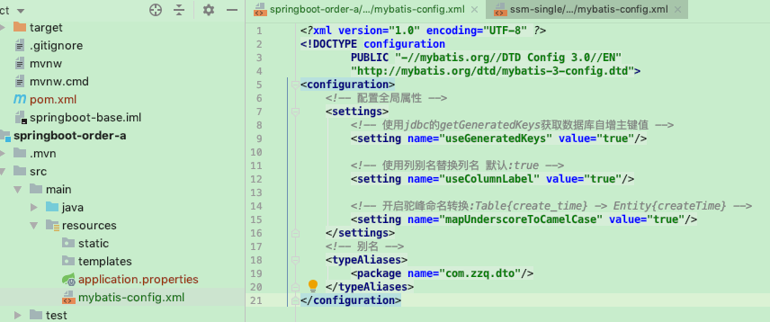

|  |
| --- |
| *<?***xml version="1.0" encoding="UTF-8"** *?>* **<!DOCTYPE configuration  PUBLIC "-//mybatis.org//DTD Config 3.0//EN"  "http://mybatis.org/dtd/mybatis-3-config.dtd"*>*** <**configuration**>  *<!-- 配置全局属性 -->* <**settings**>  *<!-- 使用jdbc的getGeneratedKeys获取数据库自增主键值 -->* <**setting name="useGeneratedKeys" value="true"**/>   *<!-- 使用列别名替换列名 默认:true -->* <**setting name="useColumnLabel" value="true"**/>   *<!-- 开启驼峰命名转换:Table{create_time} -> Entity{createTime} -->* <**setting name="mapUnderscoreToCamelCase" value="true"**/>  </**settings**>  *<!-- 别名 -->* <**typeAliases**>  <**package name="com.zzq.dto"**/>  </**typeAliases**> </**configuration**> |

## 3，异常处理，事物处理：

隔离级别，传播行为  
@Transactional(propagation=Propagation.REQUIRED)

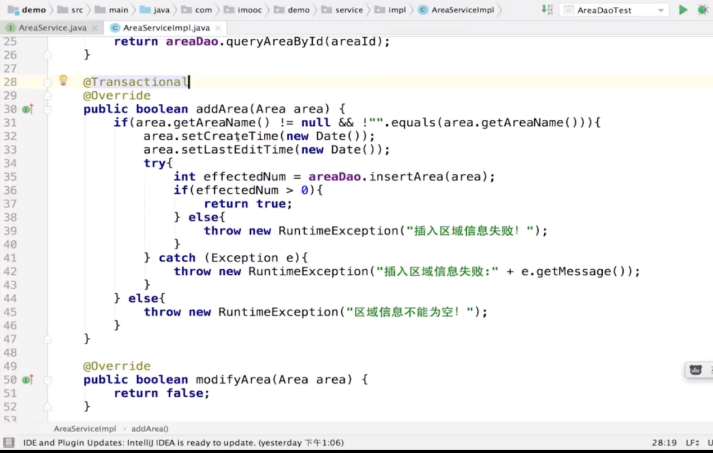

当抛出RuntimeException的时候，我们的事物就会回滚。

## 4，全局异常处理操作：

通过下面方式，可以捕捉上面异常，并进行事物回滚

|  |
| --- |
| package com.zzq.config.exception;  import com.zzq.utils.ModelAndView;  import org.springframework.web.bind.annotation.ControllerAdvice;  import org.springframework.web.bind.annotation.ExceptionHandler;  import org.springframework.web.bind.annotation.ResponseBody;  import javax.servlet.http.HttpServletRequest;  /**  * @Author: iszengziqiang@163.com  * @Date: 2019-01-18 19:37  * @Version: 1.0  * @Desc: TODO 全局异常处理  **/  @ControllerAdvice  public class GlobalExceptionHandler {  @ExceptionHandler(value = Exception.class)  @ResponseBody  private ModelAndView exceptionHandler(HttpServletRequest request, Exception e) {  return ModelAndView.Error(1234, e.getMessage());  }  } |

升级版，即可以返回APP需要的json,又可以返回错误界面：

|  |
| --- |
| **package** com.zzqs.config.exception;  **import** com.zzqs.dto.ModelAndView; **import** org.springframework.web.bind.annotation.ExceptionHandler; **import** org.springframework.web.bind.annotation.RestControllerAdvice;  **import** javax.servlet.http.HttpServletRequest;  */**  \** ***@Author:*** *iszengziqiang@163.com  \** ***@Date:*** *2019-01-26 15:26  \** ***@Version:*** *1.0  \** ***@Desc: TODO 统一异常处理类*** *\*\*/* @RestControllerAdvice **public class** ExceptionHandlerConfig {   */**  * 错误页面  */* **public static final** String ***ERROR_VIEW*** = **"error"**;   @ExceptionHandler(value = Exception.**class**)  **private** Object exceptionHandler(HttpServletRequest request, Exception e) **throws** Exception {  String uri = request.getRequestURI();  System.***out***.println(**"uri:"** + uri);  *//判断请求地址后缀是APP请求还是页面请求（返回不一样）* **if** (uri.endsWith(**"json"**)) {  *//app请求* **return** ModelAndView.*Error*(1234, e.getMessage());  } **else** {  *//页面请求* org.springframework.web.servlet.ModelAndView modelAndView = **new** org.springframework.web.servlet.ModelAndView();  modelAndView.addObject(**"exception"**, e);  modelAndView.addObject(**"url"**, request.getRequestURL());  modelAndView.setViewName(***ERROR_VIEW***);  **return** modelAndView;  }  } } |

# 分页插件pagehelper插件

地址：<https://github.com/pagehelper/Mybatis-PageHelper>

springboot集成依赖：

|  |
| --- |
| *<!--pagehelper-->* <**dependency**>  <**groupId**>com.github.pagehelper</**groupId**>  <**artifactId**>pagehelper-spring-boot-starter</**artifactId**>  <**version**>RELEASE</**version**> </**dependency**> |

项目使用：

|  |
| --- |
| PageHelper.*startPage*(id, 2, **false**);  Id:从第几页开始  2：每页显示几条  False:是否查询count(*)  或  PageHelper.*startPage*(id, 2);  每次会执行count(*) |

# 整合redis

## 依赖：

|  |
| --- |
| *<!--redis-->* <**dependency**>  <**groupId**>org.springframework.boot</**groupId**>  <**artifactId**>spring-boot-starter-data-redis</**artifactId**> </**dependency**> |

## 集成配置：

|  |
| --- |
| *###############----redis # Redis数据库索引（默认为0）* **spring.redis.database**=**0** *# Redis服务器地址* **spring.redis.host**=**192.168.1.249** *# Redis服务器连接端口* **spring.redis.port**=**6379** *# Redis服务器连接密码（默认为空）* **spring.redis.password**= *# 连接池最大连接数（使用负值表示没有限制） #spring.redis.pool.max-active=200* **spring.redis.jedis.pool.max-active**=**200** *# 连接池最大阻塞等待时间（使用负值表示没有限制） #spring.redis.pool.max-wait=-1* **spring.redis.jedis.pool.max-wait**=**-1** *# 连接池中的最大空闲连接 #spring.redis.pool.max-idle=10* **spring.redis.jedis.pool.max-idle**=**10** *# 连接池中的最小空闲连接 #spring.redis.pool.min-idle=0* **spring.redis.jedis.pool.min-idle**=**0** *# 连接超时时间（毫秒）* **spring.redis.timeout**=**1000** |

## 自定义配置类，config

|  |
| --- |
| **package** com.zzqs.config.redis;  **import** com.fasterxml.jackson.annotation.JsonAutoDetect; **import** com.fasterxml.jackson.annotation.PropertyAccessor; **import** com.fasterxml.jackson.databind.ObjectMapper; **import** org.springframework.context.annotation.Bean; **import** org.springframework.context.annotation.Configuration; **import** org.springframework.data.redis.connection.RedisConnectionFactory; **import** org.springframework.data.redis.core.RedisTemplate; **import** org.springframework.data.redis.serializer.Jackson2JsonRedisSerializer; **import** org.springframework.data.redis.serializer.StringRedisSerializer;  */**  \** ***@Author:*** *iszengziqiang@163.com  \** ***@Date:*** *2019-01-29 15:31  \** ***@Version:*** *1.0  \** ***@Desc: TODO*** *\*\*/* @Configuration **public class** RedisConfiguration {  @Bean  @SuppressWarnings(**"all"**)  **public** RedisTemplate<String, Object> redisTemplate(RedisConnectionFactory factory) {  RedisTemplate<String, Object> template = **new** RedisTemplate<String, Object>();  template.setConnectionFactory(factory);  Jackson2JsonRedisSerializer jackson2JsonRedisSerializer = **new** Jackson2JsonRedisSerializer(Object.**class**);  ObjectMapper om = **new** ObjectMapper();  om.setVisibility(PropertyAccessor.***ALL***, JsonAutoDetect.Visibility.***ANY***);  om.enableDefaultTyping(ObjectMapper.DefaultTyping.***NON_FINAL***);  jackson2JsonRedisSerializer.setObjectMapper(om);  StringRedisSerializer stringRedisSerializer = **new** StringRedisSerializer();  *// key采用String的序列化方式* template.setKeySerializer(stringRedisSerializer);  *// hash的key也采用String的序列化方式* template.setHashKeySerializer(stringRedisSerializer);  *// value序列化方式采用jackson* template.setValueSerializer(jackson2JsonRedisSerializer);  *// hash的value序列化方式采用jackson* template.setHashValueSerializer(jackson2JsonRedisSerializer);  template.afterPropertiesSet();  **return** template;  }  } |

## redis工具封装类

|  |
| --- |
| **package** com.zzqs.utils; **import** java.util.List; **import** java.util.Map; **import** java.util.Set; **import** java.util.concurrent.TimeUnit; **import** org.springframework.beans.factory.annotation.Autowired; **import** org.springframework.data.redis.core.RedisTemplate; **import** org.springframework.stereotype.Component; **import** org.springframework.util.CollectionUtils; */**  \** ***@Author:*** *iszengziqiang@163.com  \** ***@Date:*** *2019-01-29 15:34  \** ***@Version:*** *1.0  \** ***@Desc: TODO*** *\*\*/* @Component **public class** RedisUtils {   **private** RedisTemplate<String, Object> **redisTemplate**;    @Autowired  **public** RedisUtils(RedisTemplate redisTemplate) {  **this**.**redisTemplate**=redisTemplate;  }   *// =============================common============================  /**  * 指定缓存失效时间  \** ***@param key*** *键  \** ***@param time*** *时间(秒)  \** ***@return*** *\*/* **public boolean** expire(String key, **long** time) {  **try** {  **if** (time > 0) {  **redisTemplate**.expire(key, time, TimeUnit.***SECONDS***);  }  **return true**;  } **catch** (Exception e) {  e.printStackTrace();  **return false**;  }  } |

## 方法调用：

|  |
| --- |
| @Controller **public class** PassengerController {   @Autowired  **private** RedisUtils **redisUtils**;   @RequestMapping(**"/query.json"**)  @ResponseBody  **public** String QueryPassenger() {  SimpleDateFormat simpleDateFormat = **new** SimpleDateFormat();  **boolean** name = **redisUtils**.hasKey(**"name"**);  String s = simpleDateFormat.format(**new** Date());  **return** s + name;  } |

# springboot整合定时任务task

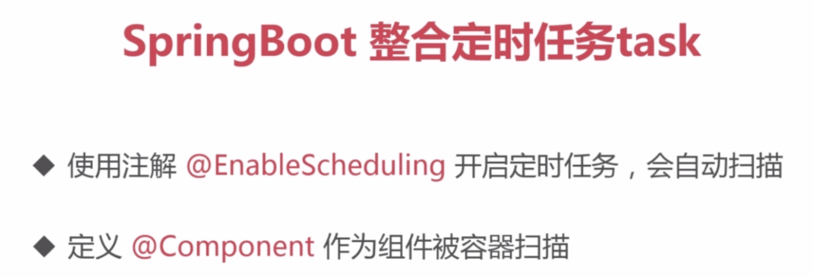

## 添加开启定时任务注解

|  |
| --- |
| **package** com.zzqs;  **import** org.springframework.boot.SpringApplication; **import** org.springframework.boot.autoconfigure.SpringBootApplication; **import** org.springframework.scheduling.annotation.EnableScheduling;  @SpringBootApplication(scanBasePackages = **"com.zzqs"**) *//开启定时任务* @EnableScheduling **public class** SpringbootSingleApplication {   **public static void** main(String[] args) {  SpringApplication.*run*(SpringbootSingleApplication.**class**, args);  }  } |

## 编写定时任务

|  |
| --- |
| package com.zzqs.utils;  import org.springframework.scheduling.annotation.Scheduled;  import org.springframework.stereotype.Component;  import java.text.SimpleDateFormat;  import java.util.Date;  @Component  public class TaskUtils {  private static final SimpleDateFormat SIMPLE_DATE_FORMAT = new SimpleDateFormat("yyyy-MM-dd HH:MM:ss");  //定义每隔3秒执行任务  @Scheduled(fixedRate = 3000)  public void reportCurrentTime() {  System.out.println("现在的时间是：" + SIMPLE_DATE_FORMAT.format(new Date()));  }  } |

# springboot集成mybatis-plus+druid

|  |
| --- |
|  |

# springboot删除文件上传临时文件目录

<https://www.freesion.com/article/6302197374/>